TRƯỜNG TiH - THCS TẠ UYÊN
TỔ TỰ NHIÊN - MÔN KHTN
CHỦ ĐỀ 2
Bài 8: Sự đa dạng và các thể cơ bản của chất. Tính chất của chất
1. Sự đa dạng của chất
- Những gì tồn tại xung quanh chúng ta gọi là vật thể. Các vật thể đều do một hoặc nhiều chất tạo nên. Mỗi chất có thể tạo nên nhiều vật thể và mỗi vật thể có thể được tạo nên từ nhiều chất khác nhau.
Ví dụ:
+ Gỗ tạo nên nhiều vật thể như: bàn, ghế, giường , tủ quần áo,...

+ Chiếc cốc uống nước có thể tạo nên từ nhiều chất như: thủy tinh, giấy, nhựa,...
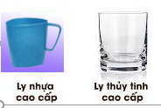
- Có các loại vật thể sau:
+ Vật thể tự nhiên: là những vật thể có sẵn trong tự nhiên.
Ví dụ: cây cối, đồi núi, con người,...
+ Vật thể nhân tạo: là những vật thể do con người tạo ra để phục vụ cuộc sống.
Ví dụ: bàn, ghế, máy tính,...
+ Vật hữu sinh (vật sống) là vật thể có các đặc trưng sống.
Ví dụ: con mèo, con người,...
+ Vật vô sinh (vật không sống) là vật thể không có các đặc trưng sống
Ví dụ: cái bàn, núi đá vôi,...
2. Các thể cơ bản của chất
- Chất tồn tại ở ba thể: rắn, lỏng, khí (hơi).
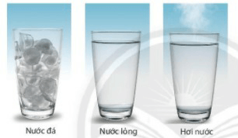
- Đặc điểm cơ bản ba thể của chất:
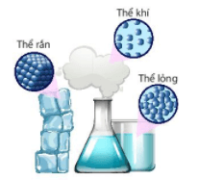
+ Thể rắn: các hạt liên kết chặt chẽ, có hình dạng và thể tích xác định, rất khó nén.
+ Thể lỏng: các hạt liên kết không chặt chẽ, có hình dạng không xác định, có thể tích xác định, khó bị nén.
+ Thể khí/hơi: các hạt chuyển động tự do, có hình dạng và thể tích không xác định, dễ bị nén.
3. Tính chất của chất
- Tính chất vật lí:
+ Thể (rắn, lỏng, khí).
+ Màu sắc, mùi, vị, hình dạng, kích thước, khối lượng riêng.
+ Tính tan trong nước hoặc chất lỏng khác.
+ Tính nóng chảy, sôi của một chất.
+ Tính dẫn điện, dẫn nhiệt.
- Tính chất hóa học: Có sự tạo thành chất mới
+ Chất bị phân hủy
+ Chất bị đốt cháy
Ví dụ: quá trình đường bị hóa đen khi đun tạo chất mới là tính chất hóa học.
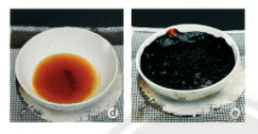
4. Sự chuyển thể của chất
- Trong tự nhiên và trong các hoạt động của con người, các chất có thể chuyển từ thể này sang thể khác.
+ Sự nóng chảy: quá trình chuyển từ thể rắn sang thể lỏng của chất.
Ví dụ: Khi cây kem mang ra khỏi tủ lạnh một thời gian bị chảy.
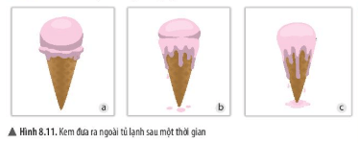
+ Sự đông đặc: quá trình chuyển từ thể lỏng sang thể rắn của chất.
Ví dụ: Vào mùa đông, nhiệt độ thấp, nước bị đông đặc tạo thành băng tuyết.
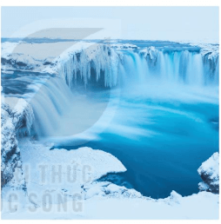
+ Sự bay hơi: quá trình chuyển từ thể lỏng sang thể hơi của chất.
Ví dụ : Hơi nước từ các hồ nước nóng
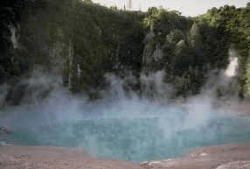
+ Sự sôi: là quá trình bay hơi xảy ra trong lòng và cả trên bề mặt thoáng của chất lỏng. Sự sôi là trường hợp đặc biệt của sự bay hơi.
Ví dụ: Nước sôi
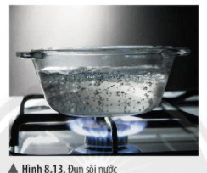
+ Sự ngưng tụ: quá trình chuyển từ thể khí (hơi) sang thể lỏng của chất.
Ví dụ: Thả đá vào cốc nước bình thường, một lúc sau xung quanh cốc có các giọt nước li ti đọng lại. Hiện tượng này là do hơi nước trong không khí gặp lạnh ngưng tụ lại thành nước lỏng bám quanh cốc.
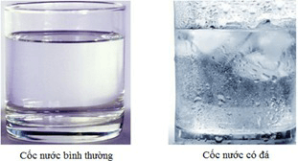
Tổng kết bài học
- Sự bay hơi và ngưng tụ xảy ra tại mọi nhiệt độ
- Sự nóng chảy, sự đông đặc, sự sôi của một chất xảy ra tại nhiệt độ xác định
- Ở điều kiện thích hợp, chất có thể chuyển từ thể này sang thể khác

